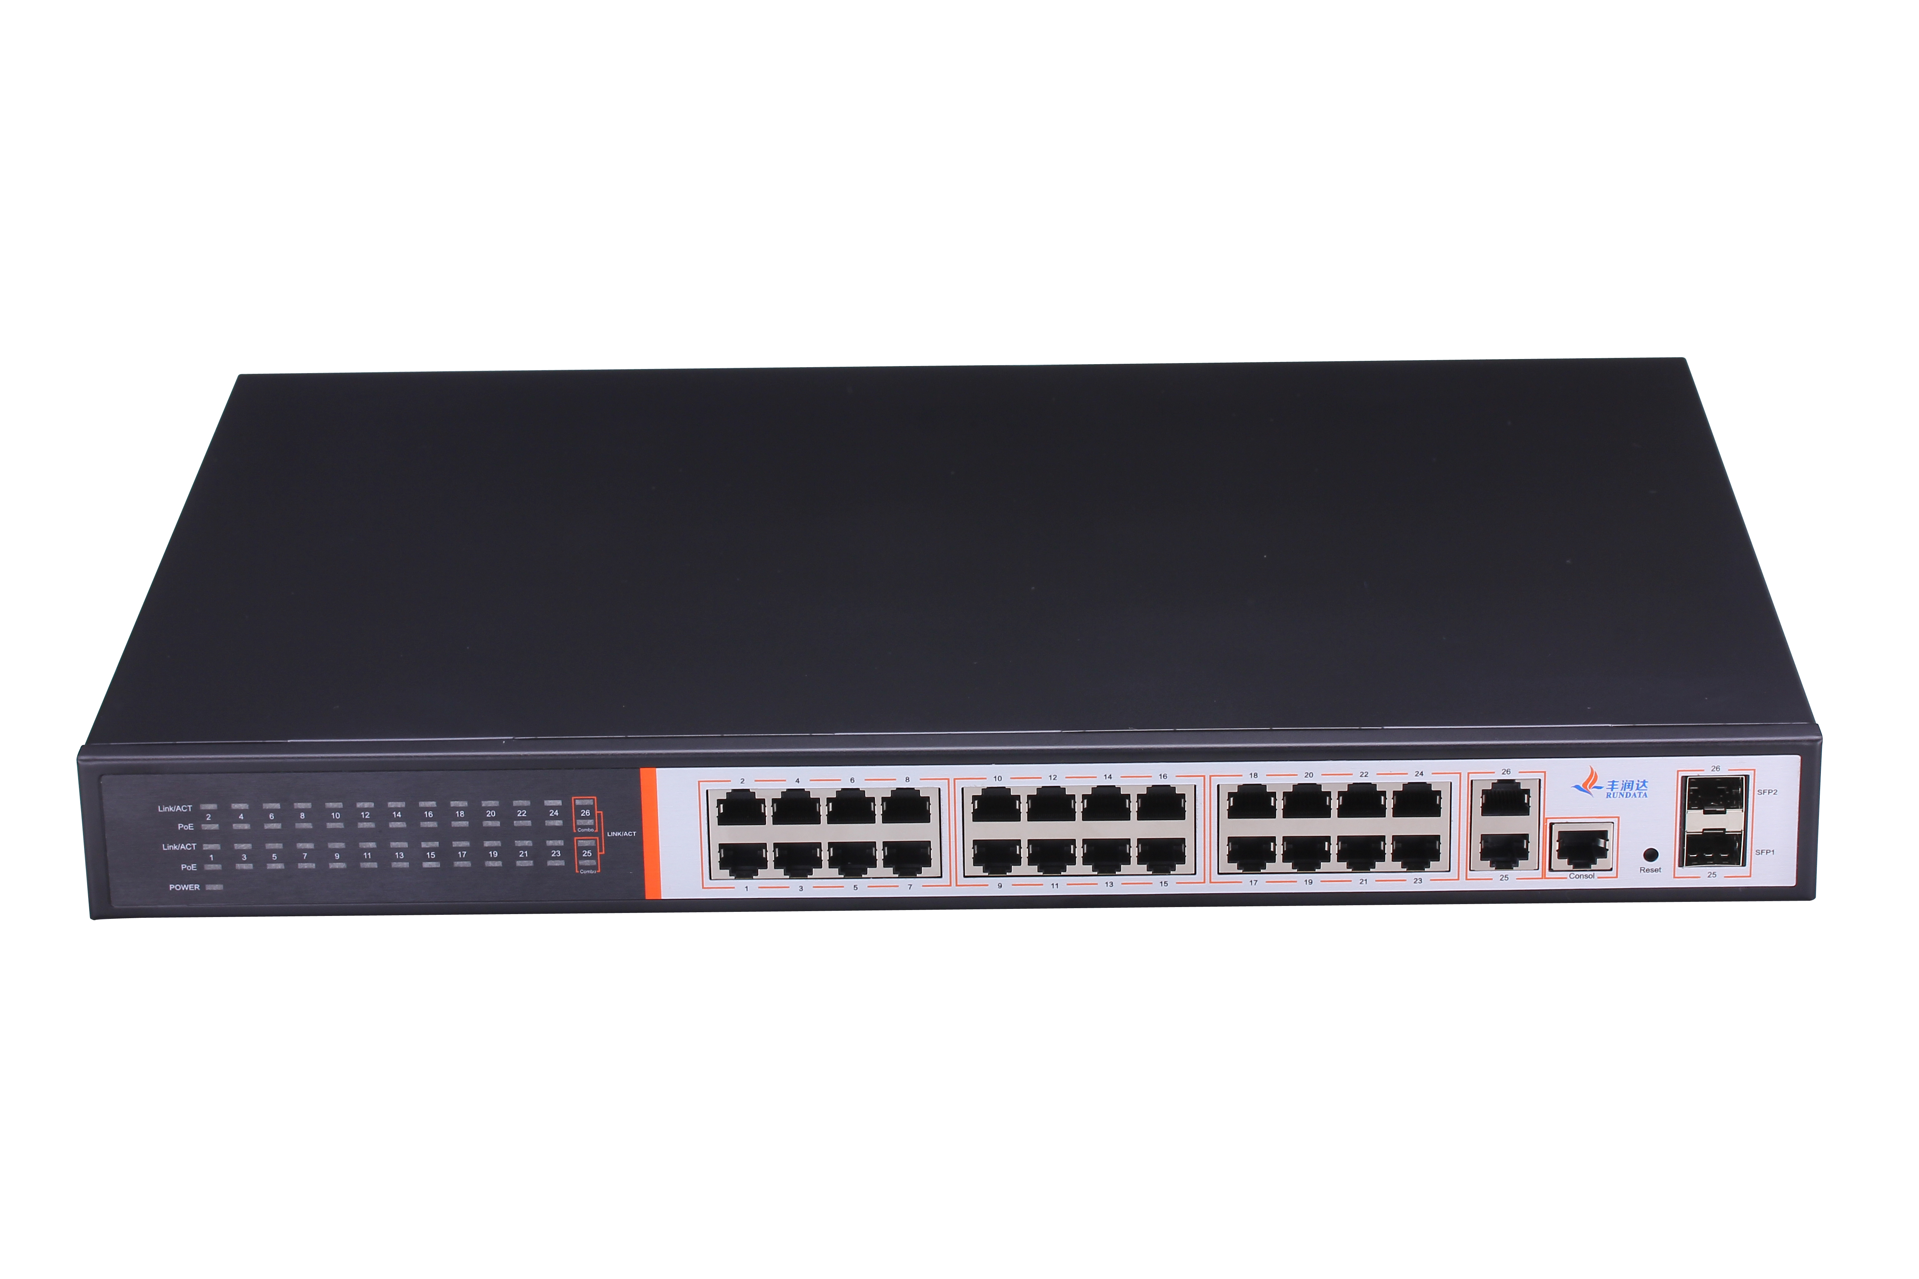

24口POE交换机
PS3024S使用手册

产品简介
PS3024S是具有POE功能的专为安防设计的非网管型POE交换机，24个10/100M端口有POE功能，2个10/100/1000M非POE端口、2个千兆SFP光口，具有自动检测与识别符合IEEE 802 af/at标准的PD设备并为其供电的功能，因而不需要去担心会损坏私有标准的PoE或非PoE设备。PS3024S是经济的使用PoE部署无线访问点(AP）和基于IP的网络监控摄像头的小型商业网络的理想选择。PS3024SPOE交换机可以有效解决维护繁琐无线覆盖终端设备取电安防监控工程长的问题，最大限度的节约了工程成本。

主要特性
- 支持通过5类以太网线的无线访问点(AP）和网络监控摄像头(sur veillance cameras）供电 ；
- 支持IEEE802.3af/at标准的PD设备；
超长距离的数据传输与供电，距离达150米，节省了电力线，可以灵活的为无线AP与网络监控设工
程安装；
- 支持上行端口自动翻转（Auto MDI/MDIX）；
- 采用存储转发的交换机制；
- 智能化的供电，最低的功耗，保证PD端用电需求；
- 具有电源电路保护功能，能保护后端设备的安全；
- 零配置特性电源是自动供给到自适应的设备 ；
- PSE模块设计，便于安装；
- 采用双风扇散热设计，保证设备稳定性；
- 支持流量控制，802x 全双工模式；
- 支持端口无链接省电功能；
- 支持最大包长1536字节；
- 支持广播包控制；

产品硬件规格

网络接口 | - 24个10/100M POE功能 端口 (MDI/MDIX 自适应)；
 | - 2个10/100/1000M RJ45端口(MDI / MDIX 自适应)；
 | - 2个SFP 千兆光口:1个console 管理口
电源规格 | -电源功率：最大400W
 | - PoE功率：280W，单口最大输出功率：30W
 | - 电压：100 - 240VAC/48VDC ，8.3A，50/60 Hz
性能规范 | - 转发模式：全线路存储转发
 | - 带宽：8.8 Gbps（无阻塞）
 | -存储和转发模式下 ：网络延迟（100 Mbps 至 100 Mbps ）：20us(64字节）
 | - 缓冲区内存：4.1Mb
 | - 寻址：48 位 MAC 地址
 | - 地址数据库大小：4K MAC
指示灯 | - 电源指示灯
 | - LINK指示灯,ACT指示灯
 | -PoE供电指示灯
电磁辐射 | - CE mark, commercial
 | - FCC Part 15 Class A
 | - VCC I Class A
 | - C-Tick
辐射/电磁免疫 | - EN 55016
安全 | - CE mark, commercial
 | - UL 60950（Listed）/EN60950
环境规范 | - 工作温度：0-50°C
 | - 存放温度：-40-70°C
 | - 工作湿度：最大相对湿度 90%，无冷凝 字 节帧延迟不到 20 微秒
 | - 存放湿度：最大相对湿度 95%，无冷凝
 | - 工作高度：最大10,000 英尺（3,000 米）
 | - 存放高度：最大10,000 英尺（3,000 米)
 | - 平均无故障间隔 (MTBF)：300,000 小时
结构尺寸 | - 尺寸：440*293*44mm
 | - 重量：5公斤
保修 | 整机：1年

软件性能
支持协议标准 | ·IEEE802.3u: 快速以太网标准；
 | ·IEEE802.3ab: 千兆以太网标准；
 | ·IEEE802.3z: 千兆以太网光纤标准；
 | ·IEEE802.3ad: 链路聚合协议；
 | ·IEEE802.3x: 全双工以太网数据链路层流量控制；
 | ·IEEE802.3af: 以太网供电PoE标准；
 | ·IEEE802.3at: 以太网供电PoE+标准；
端口汇聚 | 支持3组端口汇聚，每组至多4个端口
MAC地址 | 支持4K MAC地址表；
 | 支持自动更新，双向学习；
生成树 | 支持5种状态的生成树协议；
VLAN | 支持基于端口 VLAN,基于802.1Q 的VLAN;
端口映像 | 支持端口映像
端口限速 | 支持基于端口的输入、输出带宽管理
端口流控 | 支持802.3x 全双工流控，
 | 支持半双工基于冲突检测、载波侦听背压式控制；
风暴控制 | 所有端口支持基于包转发速率的广播风暴抑制；
组播 | 支持IGMP Snooping，支持IGMP V1/V2
安全特性 | 支持基于MAC、IP的保护策略；
 | 支持基于TCP/UDP协议端口的保护策略；
 | 支持基于IP协议的端口过滤；
PoE供电 | 支持端口优先级供电管理
系统维护 | 支持WEB在线升级；
 | 支持系统日志查看；
 | 支持WEB恢复出厂设置；
网络管理 | 支持WEB在线管理；

指示灯 | 指示灯说明 | 正常状态 | 异常及处理
PWR指示灯 | 电源指示 | 红灯亮 | 若红灯不亮，请检查外部电源插座供电是否正常、 电源适配器连接是否正确等。
POE指示灯 | POE供电指示 | 红灯亮 | 若红灯不亮，请检查对应网口是否接入网络设备、 网线连接是否正确、网线是否符合标准(5类以上网 线传输距离最大100米)、网线是否损坏、网络设备 是否损坏等。
LINK指 示灯 | PD设备连接指示 | 黄灯亮 | 若灯不亮，请检查对应网口是否接入网络设备、 POE供电是否正常、网线连接是否正确、网线是否 损坏、网络设备是否损坏等。
ACT指示灯 | 网络状态指示 | 绿灯亮 | 若灯状态与网络状态不符，请检查对应网口是否接 入网络设备、POE供电是否正常、网线连接是否正 确、网线是否损坏、网络设备是否损坏等。

指示灯说明

使用建议
1.安全起见，非专业人士请勿打开产品外壳；
2.产品上电时，注意强电的危险和安全的防护；
3.请选择正确的电源适配器给交换机供电，使用前确认是否与交换机需求相符；
4.不要在潮湿的环境下使用交换机，避免水通过外壳进入机身、以致机器损坏；
5.请在线路连接完成后，再启动电源；
6.产品在上电的状态下，非特殊情况请不要插拔连接线；
7.不要在多尘和电磁辐射的地方使用交换机，不要在高温且不通风的地方使用交换机；
8.请不要在交换机上放置重物，以免发生意外；
9.根据IEEE802.3AF/AT标准，使用5类线或以上线材，传输距离能达到150米；
10.交换机连接多台PD设备的时候，请注意不要超过交换机POE最大输出功率；
11.建议室内使用交换机，室外使用时建议加防水箱。

